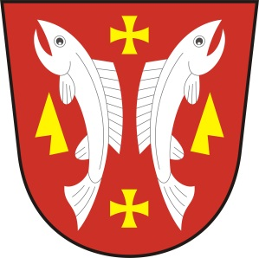
OBECNÍ ÚŘAD KARLOVICE
Karlovice 47
763 02 Zlín 4

VOLBY DO ZASTUPITELSTEV KRAJŮ DNE 7. a 8. ŘÍJNA 2016

Podle zákona č. 130/2000 Sb., o volbách do zastupitelstev krajů a o změně některých zákonů, ve znění pozdějších předpisů, (dále jen „zákon“) a vyhlášky Ministerstva vnitra č. 152/2000 Sb., o provedení některých ustanovení zákona č. 130/2000 Sb., o volbách do zastupitelstev krajů a o změně některých zákonů, ve znění pozdějších předpisů (dále jen „vyhláška“), § 17 odst. 6 zákona jmenuji zapisovatelku volební komise – paní Marcelu Gojšovou.

Karlovice, 27. 8. 2016

Lubomír Řehůřek
starosta

